Райдер группы ARMAGA

Технический райдер

- Барабаны
- Установка: стандартный комплект (бас-бочка с отверстием в резонаторном пластике, два подвесных, напольный том, четыре стойки под тарелки, стойка под хэт, стойка под рабочий барабан, все стойки должны быть исправными, с креплениями и фетром)
- Регулируемый стул без спинки
- Установка должна быть хорошо укреплена (не ёрзала по полу)
- Пластики в хорошем техническом состоянии
- Подиум под барабаны (желательно)

- Гитара и бас
- Гитарный комбо в хорошем состоянии с исправными входами
(если кабинет: ≥300 Вт , желательно MARSHALL или MESA/BOOGIE,
если комбик: ≥250 Вт, желательно MARSHALL или RANDALL)
- Бас – линия или басовый комбо (не менее 300Вт)
- Гитарные и басовые комбо снимаются микрофонами
- Вокал
- Исправная микрофонная стойка, типа «журавль»
- Микрофонный шнур с исправным входом (шнур не должен отходить от микрофона)
- Клавишный минус
- Клавишный минус и метрономом для барабанщика воспроизводятся с ноутбука через два кабеля.
Метроном для барабанщика нужно подключить одним из двух способов:
1.Через обычный моно-вход в микшере, далее, направив сигнал в один из свободных выходов – aux
2.При отсутствии свободных aux'ов – через свободное жило возврата в мультикоре.

В обоих случаях в коробке мультикора должен быть свободен один возврат!!

- Остальное
- Коммутация для микрофонов и инструментов – комплект
- Минимум 3 удлинителя на сцене (не менее 3-ёх розеток в одном удлинителе)
Смотри план сцены ниже

Сцена группы ARMAGA

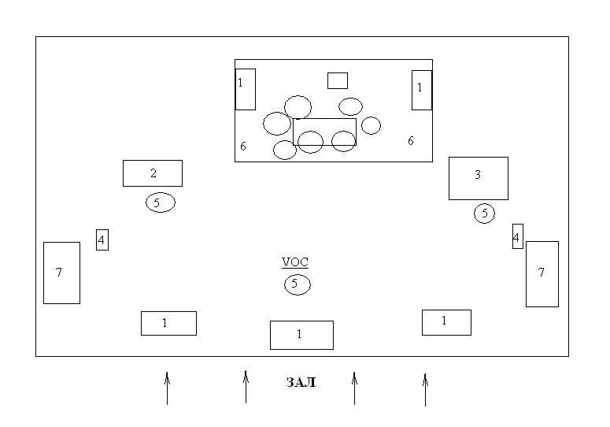

- Мониторы
- Гитарный комбо
- Басовый комбо
- Розетки питания (220V) , удлинители
- Микрофонные стойки
- Барабанный подиум
- Прострел (в зависимости от размеров сцены)

Бытовой райдер

- 4 бутылки минеральной воды 0,33л без газа!
- Наличие отдельной закрывающейся на ключ гримёрки со стульями, столом, розетками и большим зеркалом
- Наличие чистого туалета с раковиной персонально для музыкантов
- Желателен комплексный обед для музыкантов

